Dansk – tjekkisk oversætterseminar
Seminář pro překladatele z dánštiny
eller
Kunsten at lave tjekkede oversættelser
aneb
Jak je důležité míti fištron, ale nebýt kujon
13.-14. maj 2016
Karlsuniversitetet, Prag (FFUK, nám. Jana Palacha, Prag 1, lokale nr. 201)
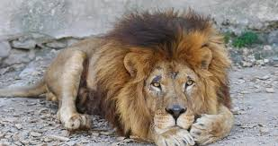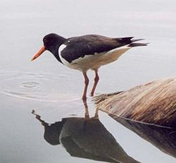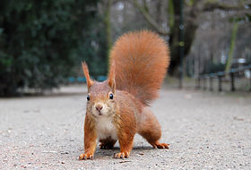 fodnote

Fredag 13.5. 2016
13.45 Søren Beltoft orienterer om støtteordninger
Den danske ambassadør i Tjekkiet, Christian Hoppe, kommer og hilser på deltagerne
Účastníky semináře pozdraví dánský velvyslanec v ČR Christian Hoppe

14.00-15.00 Lars Trap-Jensen (Det Danske Sprog- og Litteraturselskab):
„Det Danske Sprog- og Litteraturselskab og sproglige hjælpemidler for oversættere“

15.00-15.30 Jiří Rejzek (FF UK Prag):
„Čeština aktuálně“ (Det tjekkiske sprog lige nu)

15.30 Kaffepause

16.00-16.45 Pia Juul: „At oversætte og blive oversat”

16.45-17.15 Petr Eliáš (forlaget Albatros):
„Český knižní trh dětem“ (Det tjekkiske bogmarked – for børn)

18.00 Middag med oversætterne, forfatterne og de danskstuderende;
U Dobřenských, Praha 1
20.00 Nordisk litterær aften (Svět knihy 2016) – dem, der gerne vil deltage

Lørdag 14.5. 2016
9.00-9.45 Urd Johannsen, Niels Jákup Thomsen (FarLit):
„Færøsk samtidslitteratur med et kort historisk tilbageblik“

9.45-10.30 Kirsten Thisted (Københavns Universitet):
„Grønlandsk samtidslitteratur“

10.30 Kaffepause

11.00-12.30 Workshop I. „At oversætte om Grønland“
Tovholder Zdeněk Lyčka

Workshop II. „Konkrete oversættelsesproblemer“
Tovholder Helena Březinová

12.45 Middag

Eksempler på de dyr, der hyppigst trækkes i manegen som vore landes nationaldyr.

